EVAL. U.11 MATEMÁTICAS ABN 5º PRIMARIA | FECHA:
NOMBRE: CURSO:
1.- La baraja española tiene cuatro palos (bastos, copas, espadas y oros). Cada palo tiene 10 cartas. Escribe la fracción que expresa la probabilidad de que se extraiga al azar estas cartas.

A.- Que sea el cinco de copas.

B.- Que sea un número menor a 4.

C.- Que sea número impar.

E.- Que no sea de espadas.

2.- Ordena los sucesos anteriores del que sea más probable al que tenga menos probabilidades de suceder.

_______ < ________< ________< ________

3.- ¿Cuántas parejas distintas pueden producirse con dos dados de 8 caras?
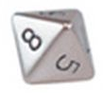

4.- Clasifica las siguientes variables como cualitativa no numérica (CNN), cualitativa numérica (CN) y cuantitativa (C):
A) Ruido en una calle comercial (suave, fuerte, ligero, persistente). ____________
B) Puntuación de varios amigos jugando a los dardos. ____________
C) Los puestos en la línea de meta en una carrera. ____________
D) El refresco preferido por un grupo de personas. ____________
5.- Estudia los datos y completa la tabla con ellos.
LIBROS LEIDOS EN UN MES EN CLASE | Nº |  | Nombre de la variable:
Celia | 6 |  | Tipo de variable:
Nazaret | 2 |  | Nº de casos:
Daniel | 8 |  | Rango:
Irene | 8 |  | Moda:
Raúl | 1 |  | Mediana:
Amador | 2 |  | Media aritmética
Francisco | 6
Rafa | 2
Ángel | 0
Manolo | 0
6.- Estos son los resultados de los participantes de la prueba de salto de longitud. 5,78 – 3,65 – 7,80 – 6,60 –7,92 – 7,88 y 5,02. ¿Cuál es la media del salto en esta competición? Usa la calculadora si la necesitas.

7.- Cinco datos numéricos tienen una media de es 6.28. Si añadimos los datos 2.45 y 10.25. ¿Cuál es la media del nuevo conjunto de números?

8.- En un sorteo se venden 1500 papeletas. ¿Cuántas tendré que comprar para tener estas posibilidades de acertar?
Posibilidad de tocar | 50% | 25% | 10% | 1%
Papeletas a comprar

9.- Observa y une con flechas cada tabla con su representación gráfica. Luego haya la frecuencia acumulada en cada caso.
Peso Frecuencia Frecuencia Frecuencia Estatura Frecuencia Frecuencia Frecuencia
(en kg) acumulada relativa (en cm) acumulada relativa
35 12 135 1
38 1 136 4
40 27 137 3
41 12 138 6
45 15 139 3

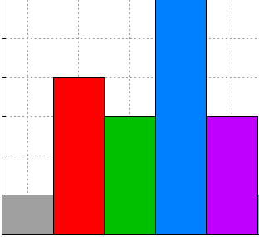

OTRAS GRAFICAS PARA USAR
